ثانوية الرضوان الأهلية

أوراق عمـــــــــــــــــــل
مـــــــــــــــادة الرياضيــــــــــــــــات
للصف الاول الثانوي

الباب السادس

الفصل الدراسي الثاني 1434 / 1435 هـ

أ / محمد رضـــوان

السؤال الأول : ــ اختر الإجابة الصحيحة فيما يلي

1 | إذا كان 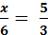 فإن x تساوي :ـ
1 | ا | 15 | ب | 30 | ج |  |  |  |  | 18 |  | د |  | 10
2 | إذا كان 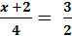 فإن x تساوي :ـ
2 | ا | 4 | ب | 5 | ج |  |  |  |  | 7 |  | د |  | 10
3 | إذا كان 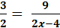 فإن x تساوي :ـ
3 | ا | 5 | ب | 6 | ج |  |  |  |  | 12 |  | د |  | 18
4 | المضلعان غير المتشابهان فيما يلي :
4 | ا |  |  |  | ب
4 | ج |  |  |  | د
5 | ترتفع قلعة الدوسرية 8 m . وقد عُمل لها نموذج مصغر ارتفاعه 50 cm فإن مقياس الرسم يساوي:ـ
5 | ا |  | ب |  | ج |  |  |  |  |  |  | د
6 | في الشكل المقابل :إذا كان المضلعان متشابهان  فإن مقياس الرسم يساوي :ـ
6 | ا |  |  |  | ب
6 | ج |  |  |  | د
7 | في الشكل السابق : قيمتي x , y :
7 | ا | 30, 110 | ب | 80, 70 | ج |  |  |  |  | 30, 80 |  | د |  | 30, 70
8 | في الشكل المقابل : قيمة x تساوي :  ++ص
8 | ا | 2 |  |  | ب | 3
8 | ج | 6 |  |  | د | 12
9 | في الشكل السابق : AC , CE تساوي :
9 | ا | 7 , 12 | ب | 10 , 15 | ج |  |  |  |  | 4 , 6 |  | د |  | 6 , 15
10 | في الشكل السابق : النسبة بين محيطي المثلثين ABC , EDC تساوي :
10 | ا |  | ب |  | ج |  |  |  |  |  |  | د
11 | في الشكل السابق: النظرية أو المسلمة التي تستعمل لإثبات أن EDC ﻢ ﰲ ABCﻢ هي :
11 | ا | ASA | ب | SSS | ج |  |  |  |  | AA |  | د |  | SAS
12 | في الشكل المقابل : قيمة x تساوي :
12 | ا | 6 |  |  | ب |  |  |  |  | 8
12 | ج | 10 |  |  | د |  |  |  |  | 16
13 | 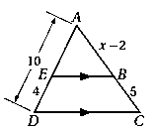  في الشكل المقابل :إذا كان \\ فإن x تساوي :ـ
13 | ا | 2.5 |  |  | ب |  |  |  |  | 9.5
13 | ج | 6 |  |  | د |  |  |  |  | 10
14 | في الشكل السابق: طول يساوي :
14 | ا | 0.5 | ب | 4 | ج |  |  |  |  | 7.5 |  | د |  | 8
15 | يبلغ طول ظل برج اتصالات هاتفية 100ft . وفي الوقت نفسه يبلغ ارتفاع بناية مجاورة  للبرج 3ft وطول ظلها 4ft . فإن ارتفاع البرج يساوي:ـ
15 | ا | 30ft | ب | 40ft | ج |  |  |  |  | 75ft |  | د |  | 100ft
16 | في الشكل التالي :TS :\\ LW: فإن :
16 | ا | 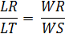 | ب | 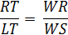 | ج |  |  |  |  | 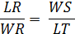 |  | د |  | 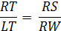
17 | 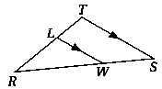  في الشكل المقابل:TS :\\ LW: , إذا كان , TR = 8,  LR = 3, RW = 6 فإن WS يساوي .
17 | ا | 5 |  |  | ب |  |  |  |  | 6
17 | ج | 9 |  |  | د | 10
18 | 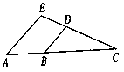  في الشكل المقابل: في△ ACE ، ED = 8, DC = 20,  BC = 25 و AB = 12 فإن العبارة الصحيحة هي :
18 | ا |  |  |  | ب |  | 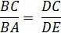
18 | ج |  |  |  | د
19 | 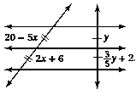  في الشكل المقابل : قيمتي x , y هما :ـ
19 | ا | 5 , 3 |  |  | ب |  |  |  |  | 2 , 5
19 | ج | 7, 3 |  |  | د |  |  |  |  | 4 , 2
20 | 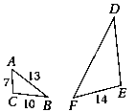  في الشكل المقابل: إذا كان △ ABC ﰲ △ DFE  فإن محيط △ DEF يساوي :
20 | ا | 14 |  |  | ب |  |  | 15
20 | ج | 30 |  |  | د |  |  | 42
21 | 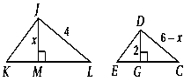  في الشكل المقابل: إذا كان △ EDC ﰲ △ KJL  فإن x تساوي :
21 | ا | 2 |  |  | ب | 4
21 | ج | 6 |  |  | د | 8
22 | 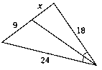  في الشكل المقابل : قيمة x هي :ـ
22 | ا | 3.75 |  |  | ب | 6
22 | ج | 6.75 |  |  | د | 9
23 | 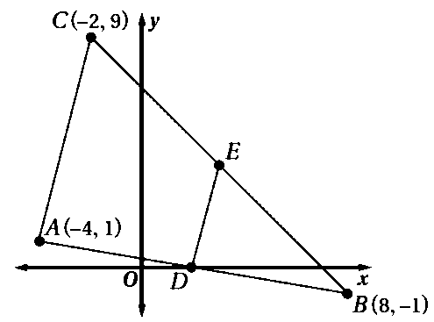  في الشكل المقابل: قطعة منصّفة للمثلث ABC احداثي نقطة D
23 | ا | (2 , 0) |  |  | ب | (-2 , 0)
23 | ج | (0 , 2) |  |  | د | ( 4 , 0)
24 | في الشكل المقابل:طول القطعة المنصفة يساوي :
24 | ا | 17 |  |  | ج
24 | ب |  |  |  | د |  |  |  | 41
25 | في الشكل السابق : AC يساوي
25 | ا | 17 | ب | 41 | ج |  |  |  |  |  | د
26 | إذا كان △ ABC ∼ △DEF، AB = 5, BC = 4, AC = 6 , DE = 3 فإن محيط △DEF يساوي :
26 | ا | 54 | ب | 25 | ج | 15 |  |  |  |  | د |  | 9

السؤال الثاني : ـ حدد العبارات الصحيحة و الخاطئة فيما يلي :-

1- | إذا كان 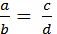 فإن a .c = b .d | ( X )
2- | في الشكل المقابل : المثلثان متشابهان . | ( Y )
3- | في الشكل المقابل : معامل التشابه يساوي . | ( X )
4- | 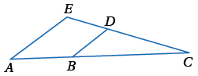  في الشكل المقابل: \\.  2  6  9  4  6  4  9  8 | ( X )
5- | إذا تشابه مثلثان فإنّ النسبة بين طولي كل ارتفاعين متناظرين تساوي النسبة بين أطوال الأضلاع المتناظرة . | ( Y )
6- | كل مثلثين متطابقين متشابهان. | ( Y )
7- | كل مربعين متشابهان . | ( Y )
8- | المثلثان متطابقا الضلعين متشابهان. | ( )
9- | إذا طابقت زاويتان في مثلث زاويتين في مثلث آخر فإن المثلثين متشابهان. | ( )
10- | تشابُه المثلثات علاقة انعكاسية ومتماثلة ومتعدية. | ( )
11- | القطعة المنصِّفة لمثلث هي قطعة مستقيمة طرفاها نقطتا منتصف ضلعين في المثلث. | ( )
12- | القطعة المنصِّفة للمثلث توازي ضلعًا للمثلث، وطولها ضعف طوله. | ( )
13- | إذا كان المثلثان متشابهين، فإن النسبة بين محيطيهما تساوي النسبة بين أطوال الأضلاع المتناظرة. | ( )
14- | إذا تشابه مثلثان فإنّ النسبة بين طولي كل قطعتين متوسطتين متناظرتين تساوي النسبة  بين أطوال الأضلاع المتناظرة. | ( )
15- | القطع المتوسطة للمثلثات المتشابهة تكون متناسبة أيضًا. | ( )
16- | 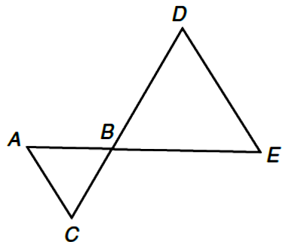  m ∠ D = m ∠ C شرط غيركافي لتشابه المثلثين . | ( )

اعداد ا / محمد رضوان

